***Posible aspecto visual***

Arcelia es una chica de unos 12 años aproximadamente. Tiene un cuerpo delgado y alargado, siendo algo más alto a lo usual para las chicas de su edad. Su pelo es liso y relativamente corto, llegándole hasta el cuello. Además, suele tenerlo muy brillante debido a la grasa de su trabajo en la mina, aunque lo suele llevar cubierto con un gorro metálico en el que lleva un instrumento llamado *‘Brylie’* con el que alterna entre una linterna y unas gafas o protectores oculares.

Sus ojos son de un brillante color amarillo claro. Su nariz es pequeña y afilada, mientras que su boca es grande y suele mostrar sus dientes grisáceos con su amplia sonrisa. Por toda la cara tiene ciertas motas de color rojo producidos por granos y efectos secundarios de estar en la mina como rozaduras, sarpullidos, etc.

Atado al cuello lleva el pañuelo con el que representa su gremio, los ‘*Crystal GuildMasters’* siendo este de color azul claro, con el emblema en la parte lateral. Para el cuerpo viste una camiseta sencilla, metida en unos pantalones de color oscuro con unos tirantes del mismo color. Tanto la camiseta rojiza como parte de los tirantes están tapados por un poncho de color café claro con forma de rombo que le tapa el torso, pero deja al aire los brazos.

En el brazo izquierdo, lleva un dispositivo de disparo que se llama *‘Evergun’* y es bastante primitivo, pero con el que se defiende de las distintas criaturas de la mina. Este dispositivo tiene dos cierres, uno en el antebrazo cerca del codo y otro en la muñeca. Esto le permite mucha movilidad y disparar fácilmente, ya que el ‘gatillo’ se encuentra en la palma de su mano. El dispositivo es de color plateado y tiene una luz verdosa que se enciende cuando se dispara.

Para acabar, lleva unas botas con un mecanismo de muelles que le permite saltar una gran distancia en poco tiempo. Le llegan hasta casi las rodillas y el sistema de muelles hace que tenga varios engranajes visibles en la parte externa de la bota. Ambas son de color marrón oscuro.

***Psicología***

Arcelia es una persona muy positiva para la vida que tiene. Es una chica muy simpática y alegre que intenta ayudar a todas las personas que se lo piden. Es constante en ella un estado de ánimo que es tan jovial que resulta difícil no contagiarse del mismo. Esto hace que, en ocasiones y también debido a su inmadurez, la gente se aproveche de ella, ya sea para exploraciones peligrosas, ventas que resultan en una estafa o simplemente tomándole el pelo sin que ella si quiera se entere.

La muerte de sus padres, lejos de abandonar este espíritu desenfadado, resultó en un refuerzo del mismo. Desde muy pequeña, ella ya había visto y le habían advertido de los peligros de ser explorador de tesoros. Desmembramientos, muerte, trampas, enemigos… todos los riesgos imaginables que había vivido no hicieron que la actitud de una pequeña Arcelia cambiara a lo largo de los años.

Es más, el accidente de sus padres aumentó ese sentimiento ensoñador y explorador de Arcelia, gracias a las últimas palabras de su madre que ya le había dicho en numerosas ocasiones: “*No existe mayor honor para un explorador que sea la propia mina la que lo entierre*”. Estas palabras quedaron grabadas a fuego en el imaginario de Arcelia, perdiendo cualquier miedo a la exploración y teniendo en mente que cada vez que fuera a una aventura, esta sería mejor que la anterior.

***Historia***

Ha estado involucrada en las exploraciones desde prácticamente su nacimiento, completando su primera cueva a la temprana edad de 3 años. Entre los gremios del lugar, siempre se ha visto como una futura gran exploradora, pero también una gran pardilla. ‘*Crystal GuildMasters’* era un gremio que acogía a muchos trabajadores y la gente consideraba un orgullo llevar su pañuelo al cuello.

Sin embargo, durante una exploración en la que iban sus padres, su robot S.O.R.A. y ella misma, se produjo un desprendimiento inesperado donde sus padres quedaron atrapados y fallecieron al poco tiempo. S.O.R.A. quedó completamente destrozado por proteger a Arcelia, quien fue rescatada a los 4 días.

Tras el incidente, los exploradores comenzaron a abandonar un gremio que tarde o temprano desaparecería. A los pocos meses, sólo quedaban dos miembros, Arcelia y S.O.R.A. Una niña de 8 años y su robot que había desarrollado una personalidad cansada y quejosa, consiguieron que el gremio no desapareciera, aunque nunca volvió a tener el éxito de antaño.

Durante los siguientes años, Arcelia se dedicó a hacer misiones y pequeños encargos explorando minas cercanas a su base; y así ha seguido hasta el día de hoy. Con su actitud alegre y su robot amargado, explora las minas en busca de su aventura perfecta.

***Estilo de juego***

Arcelia es un personaje rápido, con mucha movilidad y la principal fuente de daño del equipo. Su alta movilidad se puede usar para esconderse tras su compañero robot, esquivar los ataques por sí misma o para acercarse a un enemigo y poder derrotarlo. Por otro lado, su habilidad principal es disparar, inicialmente con el Evergun pero habrá objetos sustitutorios para poder hacer más daño, disparar más rápido, etc.

**Referencias**

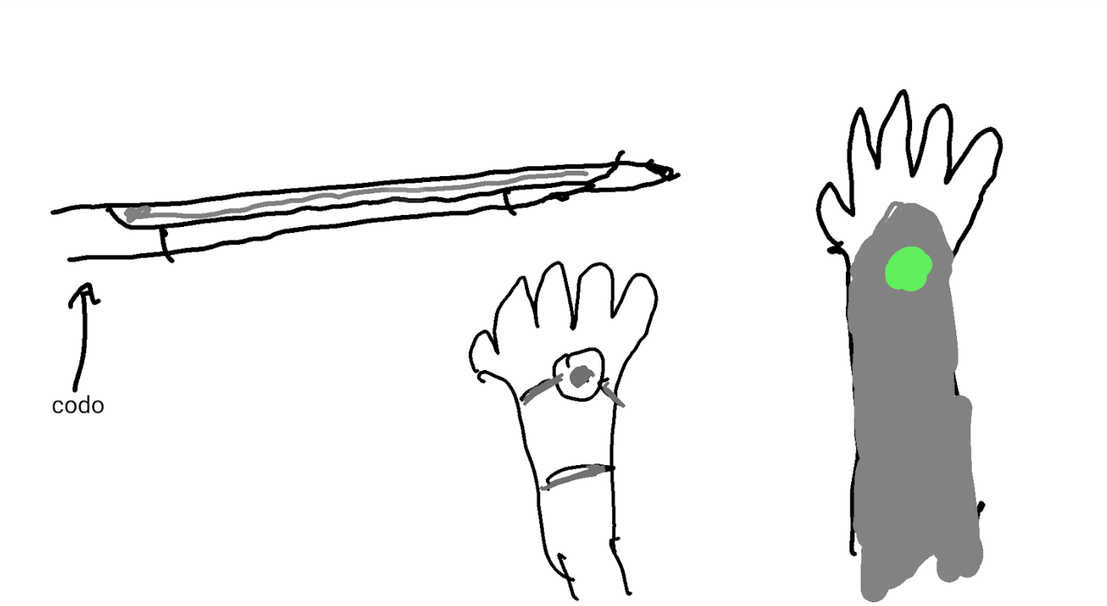*Referencia para el dispositivo de disparo (perdón por dibujar tan mal)*

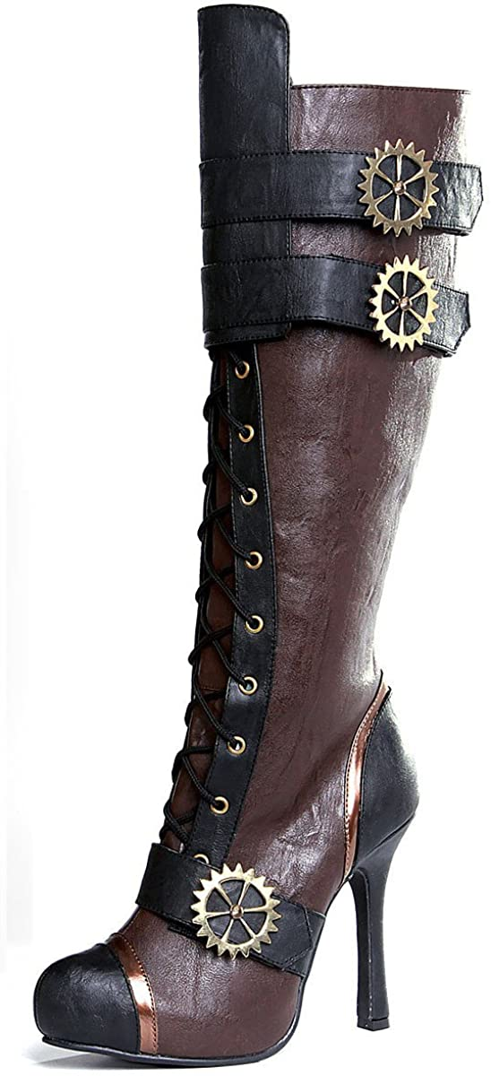

*Referencia para las botas (sin tacones)*

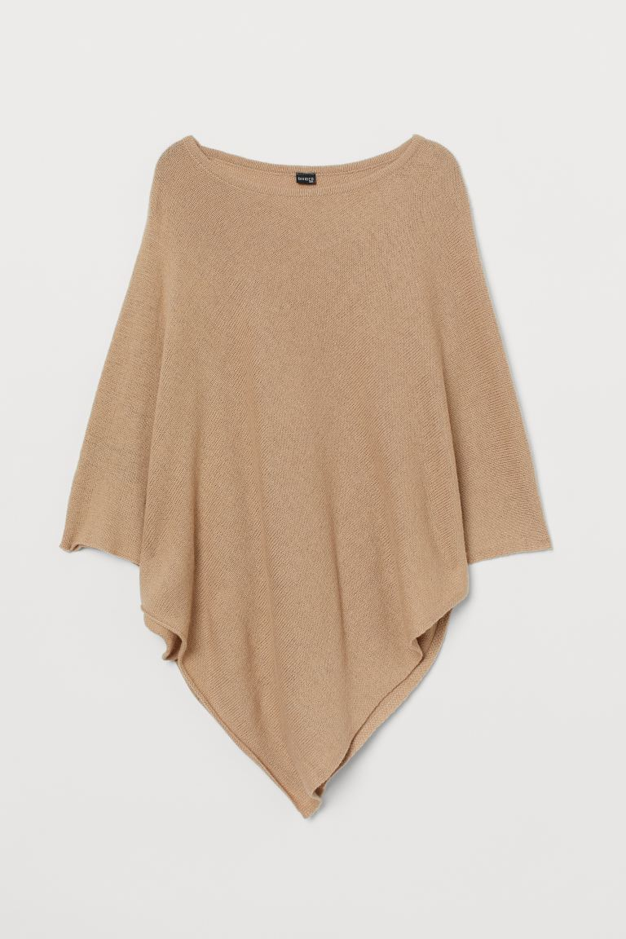

*Referencia para el poncho*

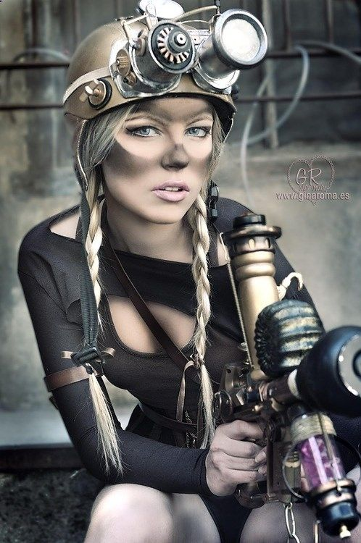

*Referencia para el Brylie*

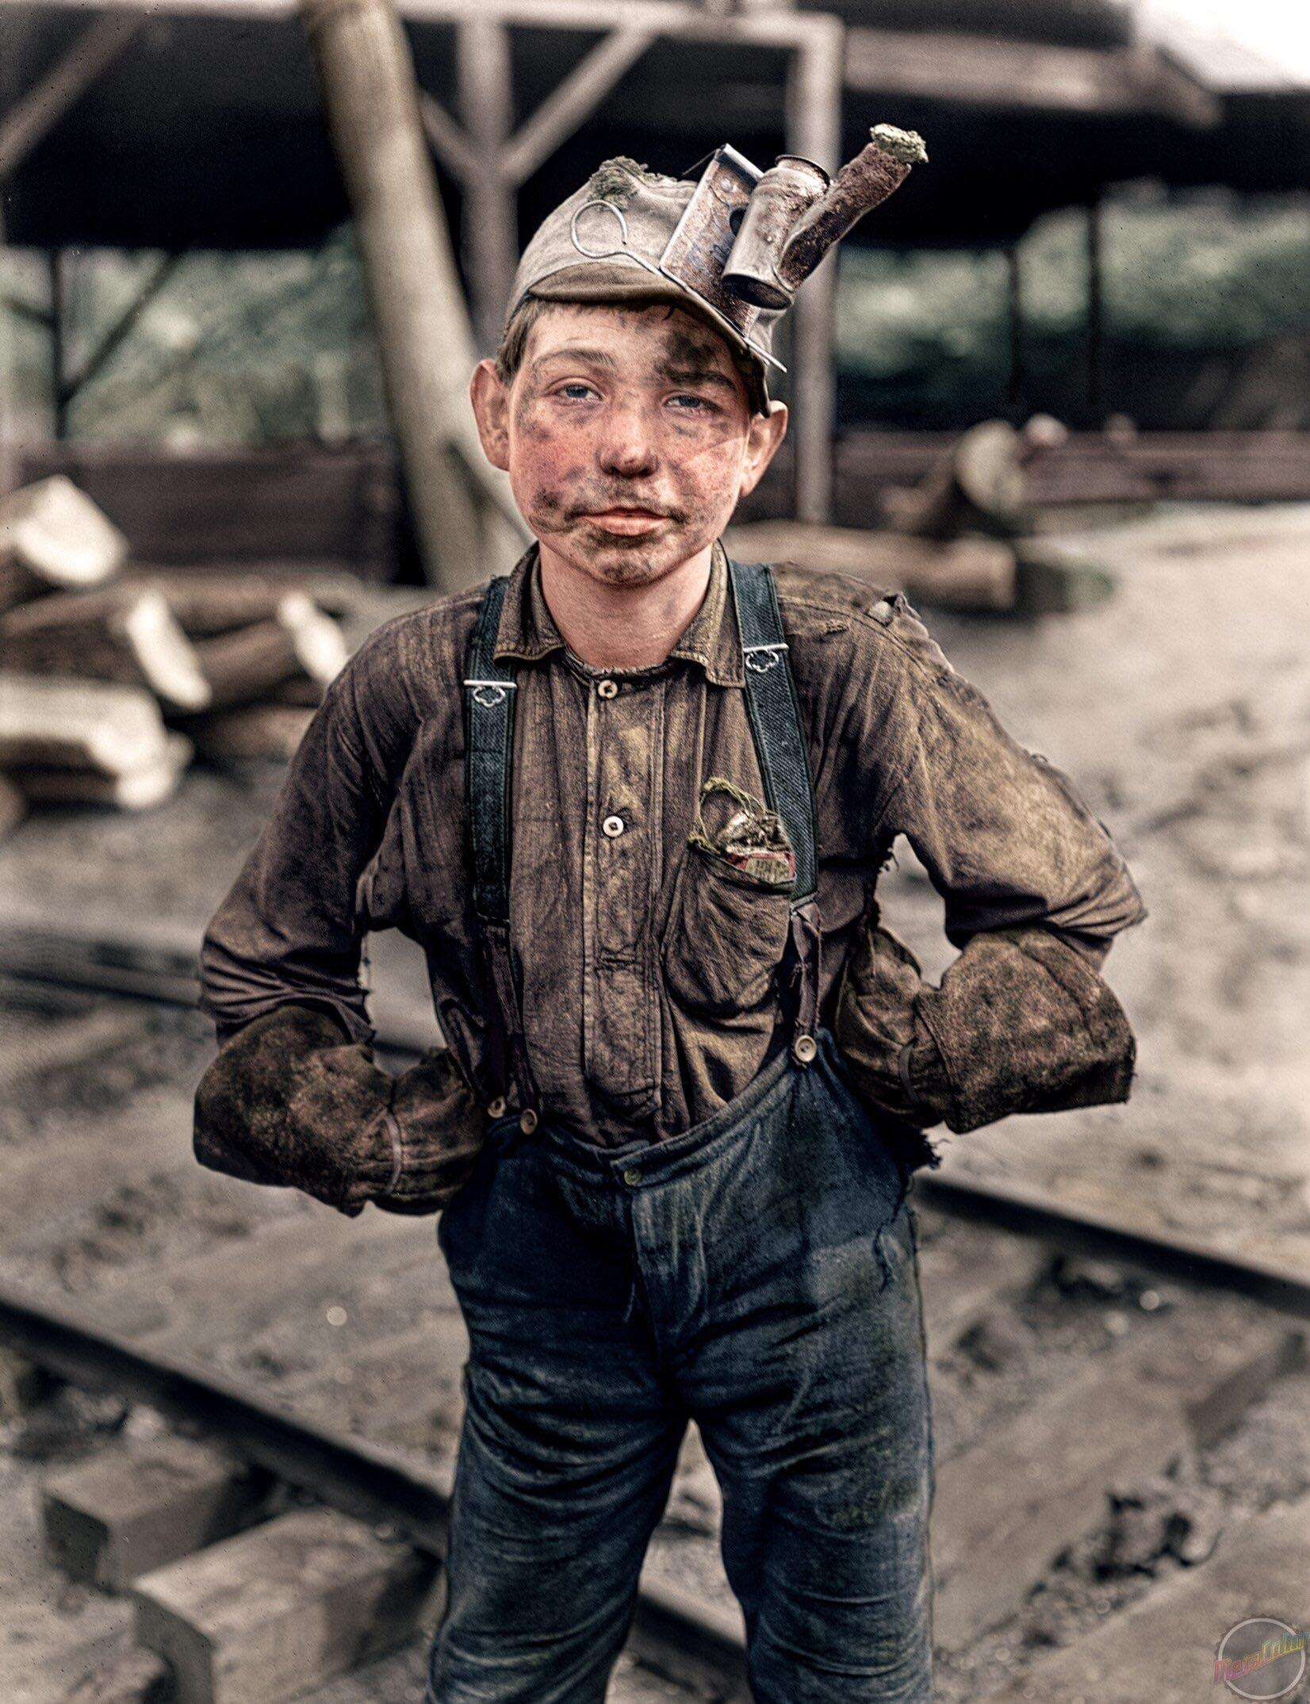*Referencia para camiseta, tirantes y pantalones*

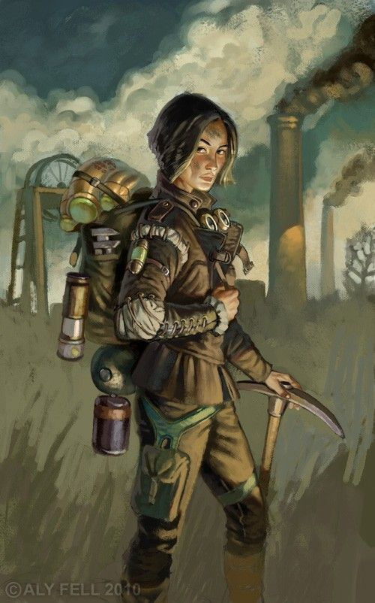

*Referencia estética general*



*Referencia pañuelo*

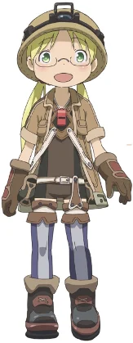

*Referencia complexión y edad*



*Referencia pelo*